**THỰC HÀNH HỆ QUẢN TRỊ CƠ SỞ DỮ LIỆU**

**BUỔI 2**

***Lưu ý làm bài:***

* *Sinh viên lưu nội dung thực hành vào file Word với tên* ***MSSV-TH2-HQTCSDL.docx*** *để nộp vào cuối buổi thực hành. File này sẽ là điểm đánh giá một phần của phần thực hành.*
* *Cho phép nộp bài bổ sung của buổi liền trước trong buổi liền sau đó (VD: buổi 2 nộp bổ sung cho buổi 1, nhưng buổi 3 chỉ nộp bổ sung cho buổi 2 chứ không được phép bổ sung cho buổi 1.*
* *Sinh viên không nộp bài hoặc copy bài của nhau sẽ xem như vắng không phép và bị cấm thi.*

*Dựa trên CSDL đã tạo ở buổi 1, dùng câu lệnh SQL để thực hiện các yêu cầu sau:*

*(lưu ý lưu các câu truy vấn vào file Word)*

**Bài 1: Thay đổi cấu trúc bảng**

Câu 1: Thêm trường *hoten* kiểu *varchar(50)* vào bảng *khachhang*

*ALTER TABLE khachhang*

*ADD hoten varchar(50);*

Câu 2: Xóa trường *tengiaodich* ra khỏi bảng *khachhang*

*ALTER TABLE khachhang*

*DROP COLUMN tengiaodich;*

Câu 3: Trong bảng nhanvien, gom 2 cột *ho* va *ten* thành cột *hoten* có kiểu là *varchar* (*50*) (xoá cột *ho, ten* và thêm cột *hoten*)

ALTER TABLE nhanvien

DROP COLUMN ho;

ALTER TABLE nhanvien

DROP COLUMN ten;

ALTER TABLE nhanvien

ADD hoten varchar(50);

**Bài 2: Nhập dữ liệu cho các bảng ít nhất là 5 dòng theo gợi ý bên dưới**

1. **Khách hàng**

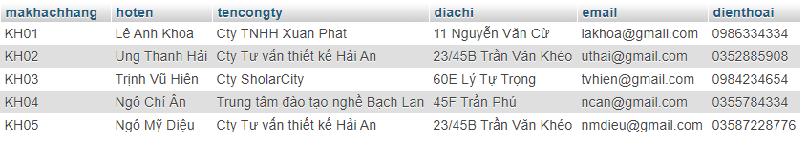

INSERT INTO khachhang (makhachhang, hoten, tencongty, diachi, email, dienthoai)

VALUES ('KH01', 'Lê Anh Khoa', 'Cty TNHH Xuan Phat', '11 Nguyễn Văn cừ', 'lakhoa@gmail.com', '0986334334'),

('KH02', 'Ung Thanh Hải', 'Cty Tư Vấn Thiết Kế Hải An', '23/45B Trần Văn Khéo', 'uthai@gmail.com', '0352885908'),

('KH03', 'Trịnh Vũ Hiên', 'Cty SholarCity', '60E Lý Tự Trọng', 'tvhien@gmail.com', '0984234654'),

('KH04', 'Ngô Chí Ân', 'Trung Tâm Đào Tạo Nghề Bạch Lan', '45F Trần Phú', 'ncan@gmail.com', '0355784334'),

('KH05', 'Ngô Mỹ Diệu', 'Cty Tư Vấn Thiết Kế Hải An', '23/45B Trần Văn Khéo', 'nmdieu@gmail.com', '03587228776');

1. **Nhân viên**

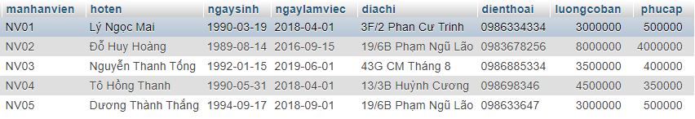

INSERT INTO nhanvien (manhanvien, hoten, ngaysinh, ngaylamviec, diachi, dienthoai, luongcoban, phucap)

VALUES ('NV01', 'Lý Ngọc Mai', '1990-03-19', '2018-04-01', '3F/6B Phan Cư Trinh', '0986334994', 3000000, 500000),

('NV02', 'Đỗ Huy Hoàng', '1989-08-14', '2016-09-15', '19/6B Phạm Ngũ Lão', '0983678256', 8000000, 4000000),

('NV03', 'Nguyễn Thanh Tống', '1992-01-15', '2019-06-01', '43G CM Tháng 8', '0986885334', 3500000, 400000),

('NV04', 'Tô Hồng Thanh', '1990-05-31', '2018-04-01', '13/3B Huỳnh Cương', '098698346', 4500000, 350000),

('NV05', 'Dương Thành Thắng', '1994-09-17', '2018-09-01', '19/6B Phạm Ngũ Lão', '908633647', 3000000, 500000);

1. **Loại hàng**

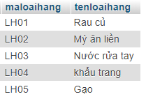

INSERT INTO loaihang (maloaihang, tenloaihang)

VALUES ('LH01', 'Rau củ'),

('LH02', 'Mỳ ăn liền'),

('LH03', 'Nước rửa tay'),

('LH04', 'Khẩu trang'),

('LH05', 'Gạo');

1. **Nhà cung cấp**

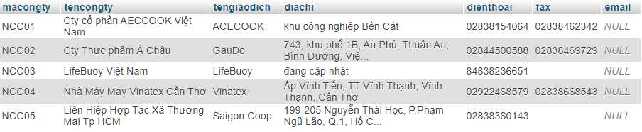

INSERT INTO nhacungcap (macongty, tencongty, tengiaodich, diachi, dienthoai, fax, email)

VALUES ('NCC01', 'Cty cổ phần AECCOOK Việt Nam', 'ACECOOK', 'Khu công nghiệp bến cát', '02838154064', '02838462342', NULL),

('NCC02', 'Cty thực phẩm Á Châu', 'Gaudo', '743, khu phố 1B, An Phú, Thuận An, Bình Dương, Việ…', '02844500588', '02838469729', NULL),

('NCC03', 'LifeBuoy Việt Nam', 'LifeBuoy', 'đang cập nhật', '84838236651', '', NULL),

('NCC04', 'Nhà máy may Vinatex Cần Thơ', 'Vinatex', 'Ấp Vĩnh Tiến, TT Vĩnh Thạch, Vĩnh Thạnh, Cần Thơ', '02838360143', '02838668543', NULL),

('NCC05', 'Liên Hiệp hợp tác xã thương mại Tp HCM', 'Saigon coop', '199-205 Nguyễn Thái Học, P. Phạm Ngũ Lão, Q1, Hồ C..', '02838360143', '', NULL);

* Viết câu lệnh thay đổi *tencongty* từ *Cty cổ phần AECCOOK Việt Nam* thành *Cty cổ phần ACECOOK Việt Nam*

UPDATE nhacungcap SET tencongty = 'Cty cổ phần ACECOOK Việt Nam' WHERE macongty = 'NCC01';

1. **Mặt hàng**

* Viết câu lệnh thay đổi kiểu dữ liệu của **số lượng (sang kiểu int)** và **đơn vị tính (thành varchar(10))** trước khi nhập bảng Mặt hàng sau.

ALTER TABLE mathang

MODIFY COLUMN soluong int;

ALTER TABLE mathang

MODIFY COLUMN donvitinh varchar(10);

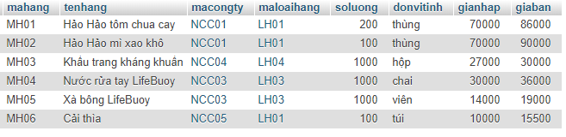

INSERT INTO mathang (mahang, tenhang, macongty, maloaihang, soluong, donvitinh, gianhap, giaban)

VALUES ('MH01', 'Hảo Hảo tôm chua cay', 'NCC01', 'LH01', 200, 'thùng', 70000, 86000),

('MH02', 'Hảo Hảo mì xào khô', 'NCC01', 'LH01', 100, ' thùng ', 70000, 90000),

('MH03', 'Khẩu trang kháng khuẩn', 'NCC04', 'LH04', 1000, 'hộp', 27000, 30000),

('MH04', 'Nước rửa tay LifeBuoy', 'NCC03', 'LH03', 1000, 'chai', 30000, 36000),

('MH05', 'Xà bông Lifebuoy', 'NCC03', 'LH03', 1000, 'viên', 14000, 19000),

('MH06', 'Cải thìa', 'NCC05', 'LH01', 100, 'túi', 10000, 15500);

** Viết câu lệnh thay đổi *maloaihang* thành *LH02* của *mathang* *MH01*, *MH02*

UPDATE mathang

SET *maloaihang* = '*LH02*'

WHERE *mathang =* 'M*H01*' OR 'M*H02*' ;

**Bài 3: Sinh viên thêm dữ liệu cho bảng Đơn đặt hàng và chi tiết đặt hàng dựa trên các dữ liệu của các bảng đã cho. Mỗi bảng ít nhất 5 dòng.**

**\* Đơn đặt hàng:**

|  |  |  |  |  |  |
| --- | --- | --- | --- | --- | --- |
| *Hoá đơn* | *Khách hàng* | *Nhân viên* | *Ngày đặt* | *Ngày giao* | *Nơi giao* |
| *HD01* | *KH04* | *NV01* | *2020-04-03* | *2020-04-03* | *45F Trần Phú* |
| *HD02* | *KH02* | *NV01* | *2020-04-03* | *2020-04-04* | *23/45B Trần Văn Khéo* |
| *HD03* | *KH03* | *NV03* | *2020-04-05* | *2020-04-06* | *60E Lý Tự Trọng* |

*Bổ sung thêm 2 Hoá đơn đặt hàng HD04, HD05 (SV tự nhập)*

INSERT INTO dondathang (sohoadon, makhachhang, manhanvien, ngaydathang, ngaygiaohang, noigiaohang)

VALUES ('HD01', 'KH04', 'NV01', '2020-04-03', '2020-04-03', '45F Trần Phú'),

('HD02', 'KH02', 'NV01', '2020-04-03', '2020-04-04', '23/45B Lý Tự Trọng'),

('HD03', 'KH03', 'NV03', '2020-04-05', '2020-04-06', '60E Lý Tự Trọng'),

('HD04', 'KH03', 'NV04', '2020-04-05', '2020-04-06', '45F Trần Phú'),

('HD05', 'KH05', 'NV02', '2020-04-06', '2020-04-06', '23/45B Trần Văn Khéo');

**\*\* Chi tiết đặt hàng**

|  |  |  |  |
| --- | --- | --- | --- |
| *Hoá đơn* | *Mặt hàng* | *Số lượng* | *Mức giảm* |
| *HD01* | *MH01* | *10* | *0* |
| *HD01* | *MH02* | *5* | *0* |
| *HD01* | *MH03* | *2* | *10* |
| *HD02* | *MH05* | *10* | *0* |
| *HD02* | *MH04* | *5* | *0* |
| *HD02* | *MH03* | *2* | *10* |
| *HD03* | *MH05* | *10* | *0* |
| *HD03* | *MH03* | *5* | *0* |
| *HD03* | *MH01* | *2* | *10* |

*Bổ sung thêm Chi tiết cho Hoá đơn HD04, HD05 (SV tự nhập)*

INSERT INTO chitietdathang (sohoadon, mahang, soluong, mucgiamgia)

VALUES ('HD01', 'MH01', 10, 0),

('HD01', 'MH02', 5, 0),

('HD01', 'MH03', 2, 10),

('HD02', 'MH05', 10, 0),

('HD02', 'MH04', 5, 0),

('HD02', 'MH03', 2, 10),

('HD03', 'MH05', 10, 0),

('HD03', 'MH03', 5, 0),

('HD03', 'MH01', 2, 0);

**Bài 4: Thực hiện các truy vấn sau**

1. Tìm thông tin các mặt hàng do “Cty cổ phần ACECOOK Việt Nam” cung cấp. (Tên nhà cung cấp, mã hàng, tên hàng, số lượng, đơn vị tính, giá nhập)

SELECT n.tencongty, m.mahang, m.tenhang, m.soluong, m.donvitinh, m.gianhap

FROM mathang m, nhacungcap n

WHERE m.macongty = n.macongty

AND n.tencongty LIKE '%Cty cổ phần ACECOOK Việt Nam%';

1. Cho biết tổng số mặt hàng do “Cty cổ phần ACECOOK Việt Nam” cung cấp.

SELECT SUM(m.soluong)

COUNT(m.mahang)

FROM mathang m, nhacungcap n

WHERE m.macongty = n.macongty

AND n.tencongty LIKE '%Cty cổ phần ACECOOK Việt Nam%';

1. Tìm các mặt hàng có đơn vị tính là “thùng”.

SELECT *

FROM mathang m

AND m.donvitinh LIKE '%thùng%'

1. Thống kê mặt hàng là loại “Mỳ ăn liền”.

SELECT m.*

FROM mathang m, loaihang l

WHERE m.maloaihang = l.maloaihang

AND l.maloaihang LIKE '%mì ăn liền%';

1. Tính tổng tiền cho đơn đặt

SELECT SUM(m.soluong) AS Tong_SL, COUNT(m.mahang) AS Tong_khacnhau

FROM mathang m, nhacungcap n

WHERE m.macongty = n.macongty

AND n.tencongty LIKE '%Cty cổ phần ACECOOK Việt Nam%';

1. hàng của khách hàng “Ngô Chí Ân”.

SELECT SUM(m.giaban*c.soluong*(1-c.mucgiamgia/100)) AS Thanhtien

FROM mathang m, chitietdathang c, donathang d, khachhang k

WHERE m.mahang = c.mahang

AND c.mahang = d.sohoadon

AND d.sohoadon = k.makhachhang

AND k.hoten LIKE '%ngô chí ân%';